Table des matières
Material and methods 2
General 2
Image database 2
General Pre-processing 4
Keep leaf 4
Machine learning pre-processing or Extraction of ROI 6
Deep learning pre-processing 6
Processing 6
Machine Learning (ML) 6
Deep learning (DL) 7
Résultats et analyse 8
Machine learning 8
Comparaison recto versus recto-verso 8
Deep learning 10
TL vs MV 10
TL vs Stack 10
Machine Learning vs Deep learning 12
Recto 12
Recto-Verso 12
Conclusion 13
Discutions 13
References 14
[1] Hallau, L., Neumann, M., Klatt, B., Kleinhenz, B., Klein, T., Kuhn, C., Röhrig, M., Bauckhage, C., Kersting, K., Mahlein, A.‐K., Steiner, U. and Oerke, E.‐C. (2018), Automated identification of sugar beet diseases using smartphones. Plant Pathol, 67: 399-410. https://doi.org/10.1111/ppa.12741 14
[2]http://ultra.sdk.free.fr/docs/Image-Processing/Courses/TRAITEMENT%20NUMERIQUE%20D'IMAGES%20MEDICALES/polyTexture.pdf 14
[3]van Griethuysen, J. J. M., Fedorov, A., Parmar, C., Hosny, A., Aucoin, N., Narayan, V., Beets-Tan, R. G. H., Fillon-Robin, J. C., Pieper, S., Aerts, H. J. W. L. (2017). Computational Radiomics System to Decode the Radiographic Phenotype. Cancer Research, 77(21), e104–e107. `https://doi.org/10.1158/0008-5472.CAN-17-0339 <https://doi.org/10.1158/0008-5472.CAN-17-0339>` 14
[4]Scikit-learn: Machine Learning in Python : Fabian Pedregosa, Gaël Varoquaux, Alexandre Gramfort, Vincent Michel, Bertrand Thirion, Olivier Grisel, Mathieu Blondel, Peter Prettenhofer, Ron Weiss, Vincent Dubourg, Jake Vanderplas, Alexandre Passos, David Cournapeau, Matthieu Brucher, Matthieu Perrot, Édouard Duchesnay; 12(85):2825−2830, 2011. 14
[5]Coelho, L.P. 2013. Mahotas: Open source software for scriptable computer vision. Journal of Open Research Software 1(1):e3, DOI: http://dx.doi.org/10.5334/jors.ac 14
[6]Ümit Atila, *, Murat Uçar, Kemal Akyol, Emine Uçar (2021) Plant leaf disease classification using EfficientNet deep learning model. https://doi.org/10.1016/j.ecoinf.2020.101182 14

Material and methods

General
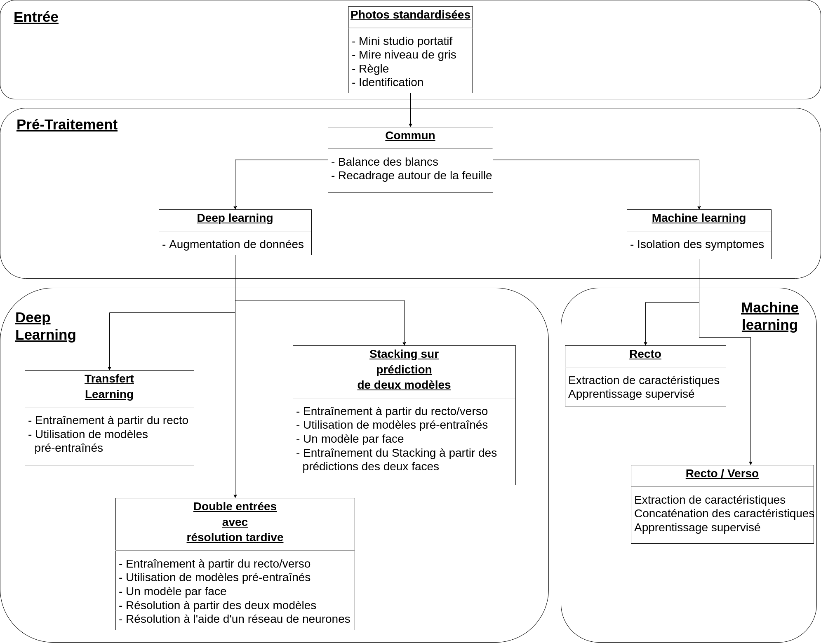

Image database
The leaf’s shooting is standardized. We made a portable stand. (add photo) It composed of a base onto we fixed at left and right two LED light supports and at up a camera support. The LED lights are oriented to the middle of base.
The image composition is standardized too. The background is uniform blue. At left, there is a ruler. At right, there are three color mire (black, gray and white). At down, we find photo’s name and orientation leaf (recto or verso). And at the middle, we put the leaf.
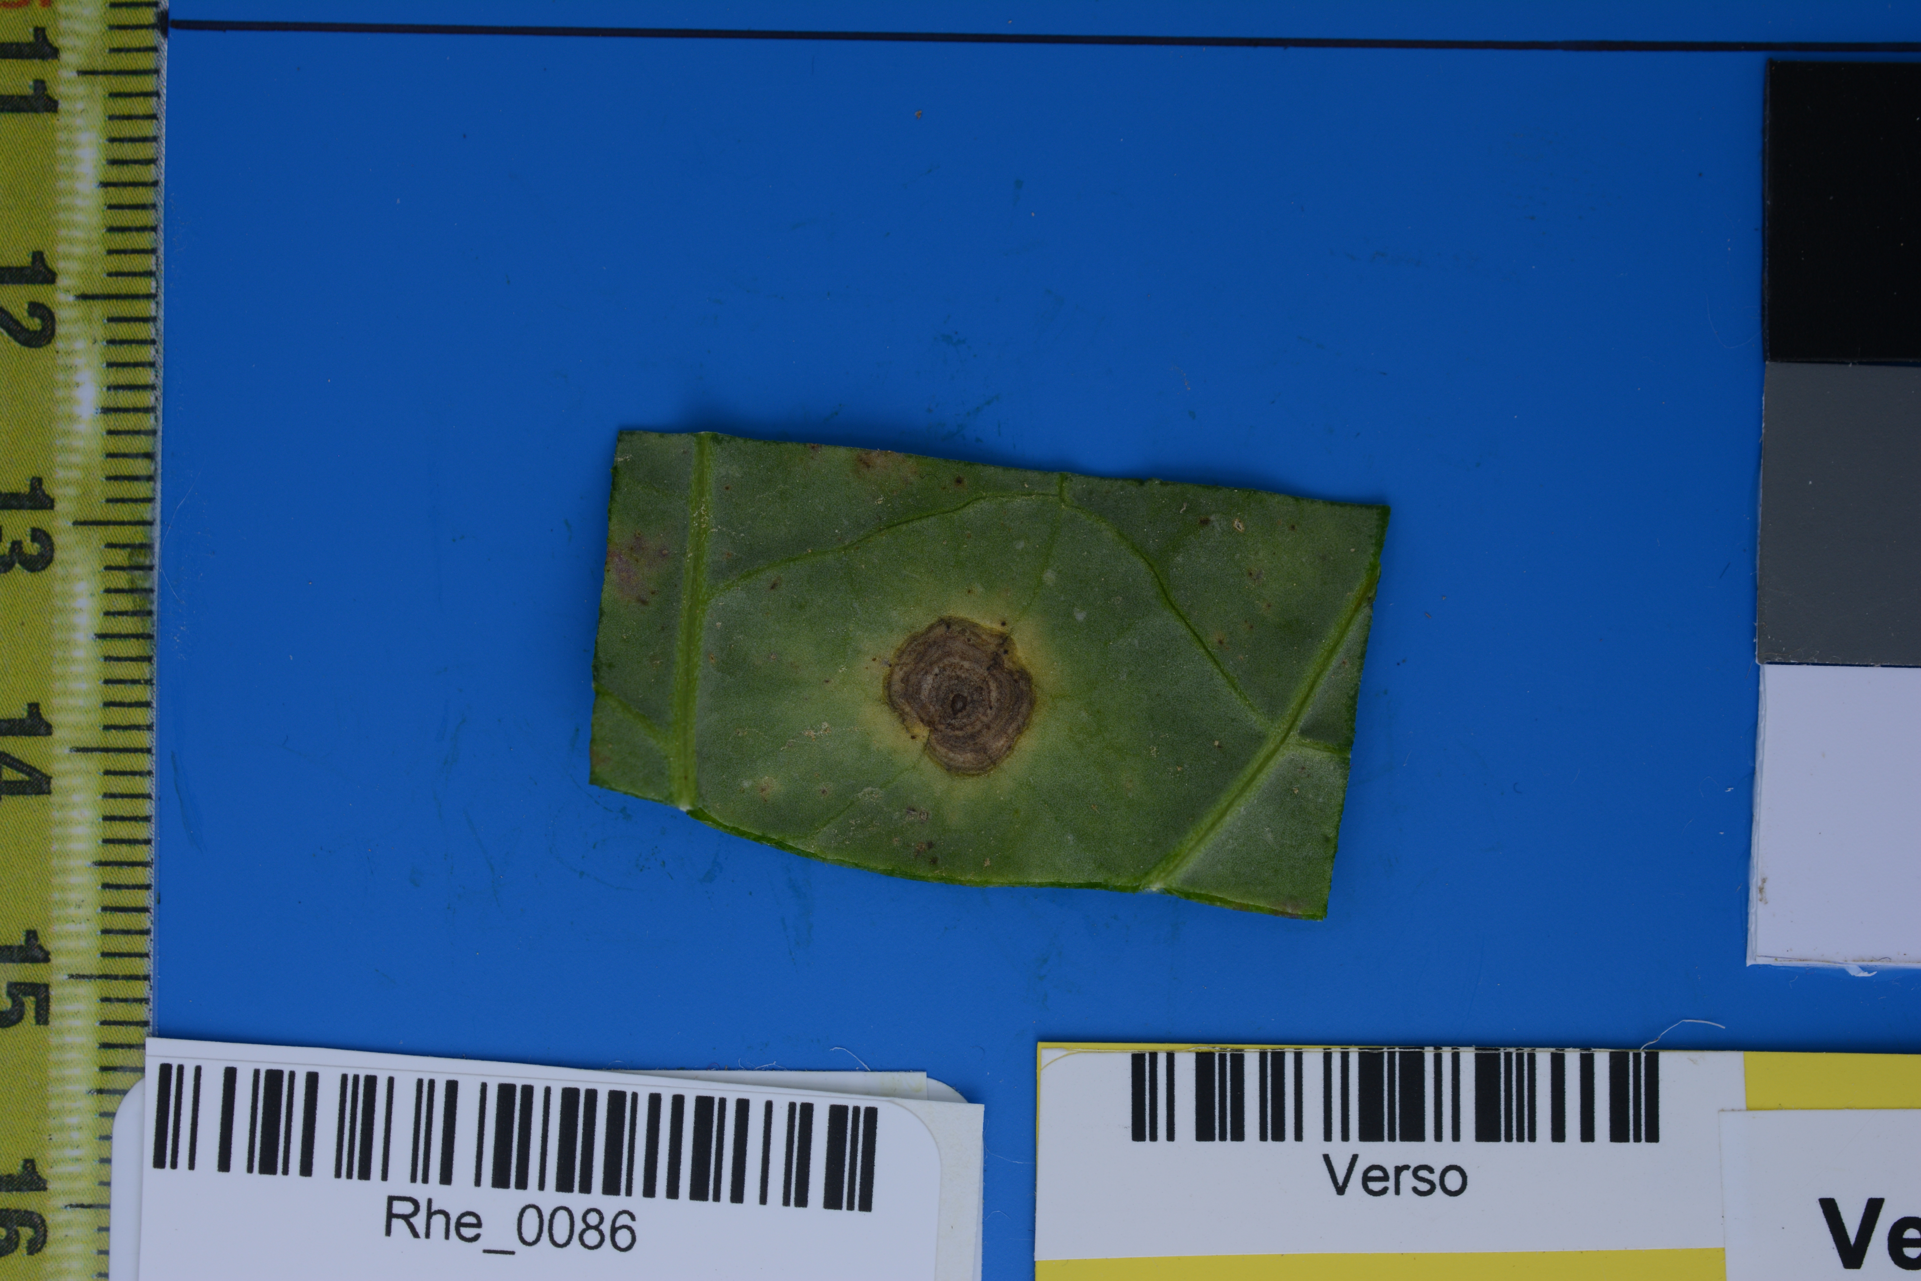
In database, for each leaf we shoot the recto and the verso. A expert identify the symptom. Here we work on six symptoms, Alternaria (Alt), Biglobosa (Big), Maculense (Mac), Mildiou (Mil), Mycosephéréla (Myc), Pseudo (Pse) and symptom-less (Sym). We have 4908 leafs (so 9816 photos), 988 Alternaria, 665 Biglobosa, 750 Maculence, 100 Mildiou, 768 Mycosephéréla, 780 Pseudo and 857 Symptom-less.

General Pre-processing

Keep leaf
The first, we make a white balance based on gray mire.
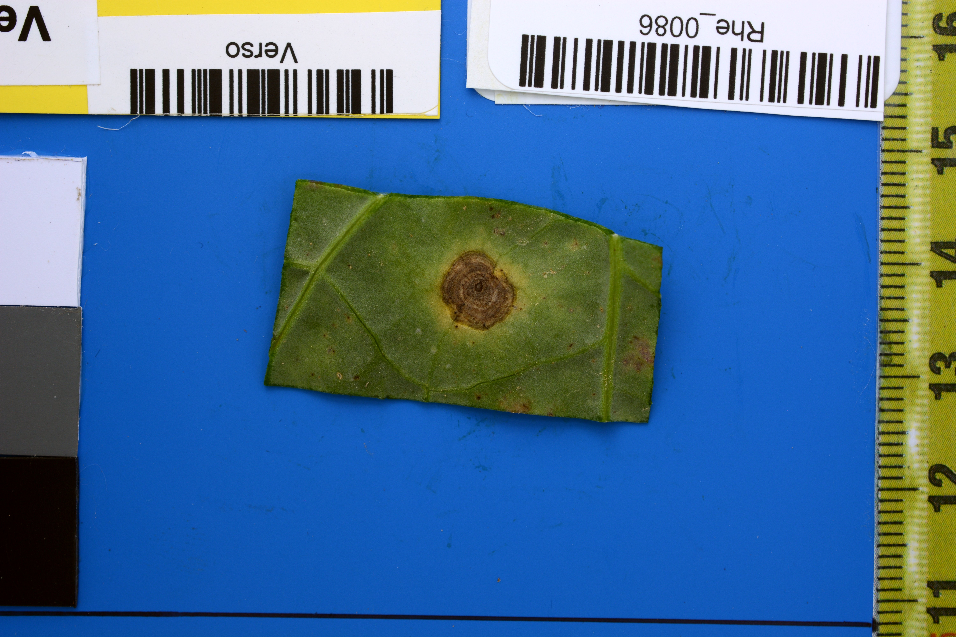
We isolate the leaf.
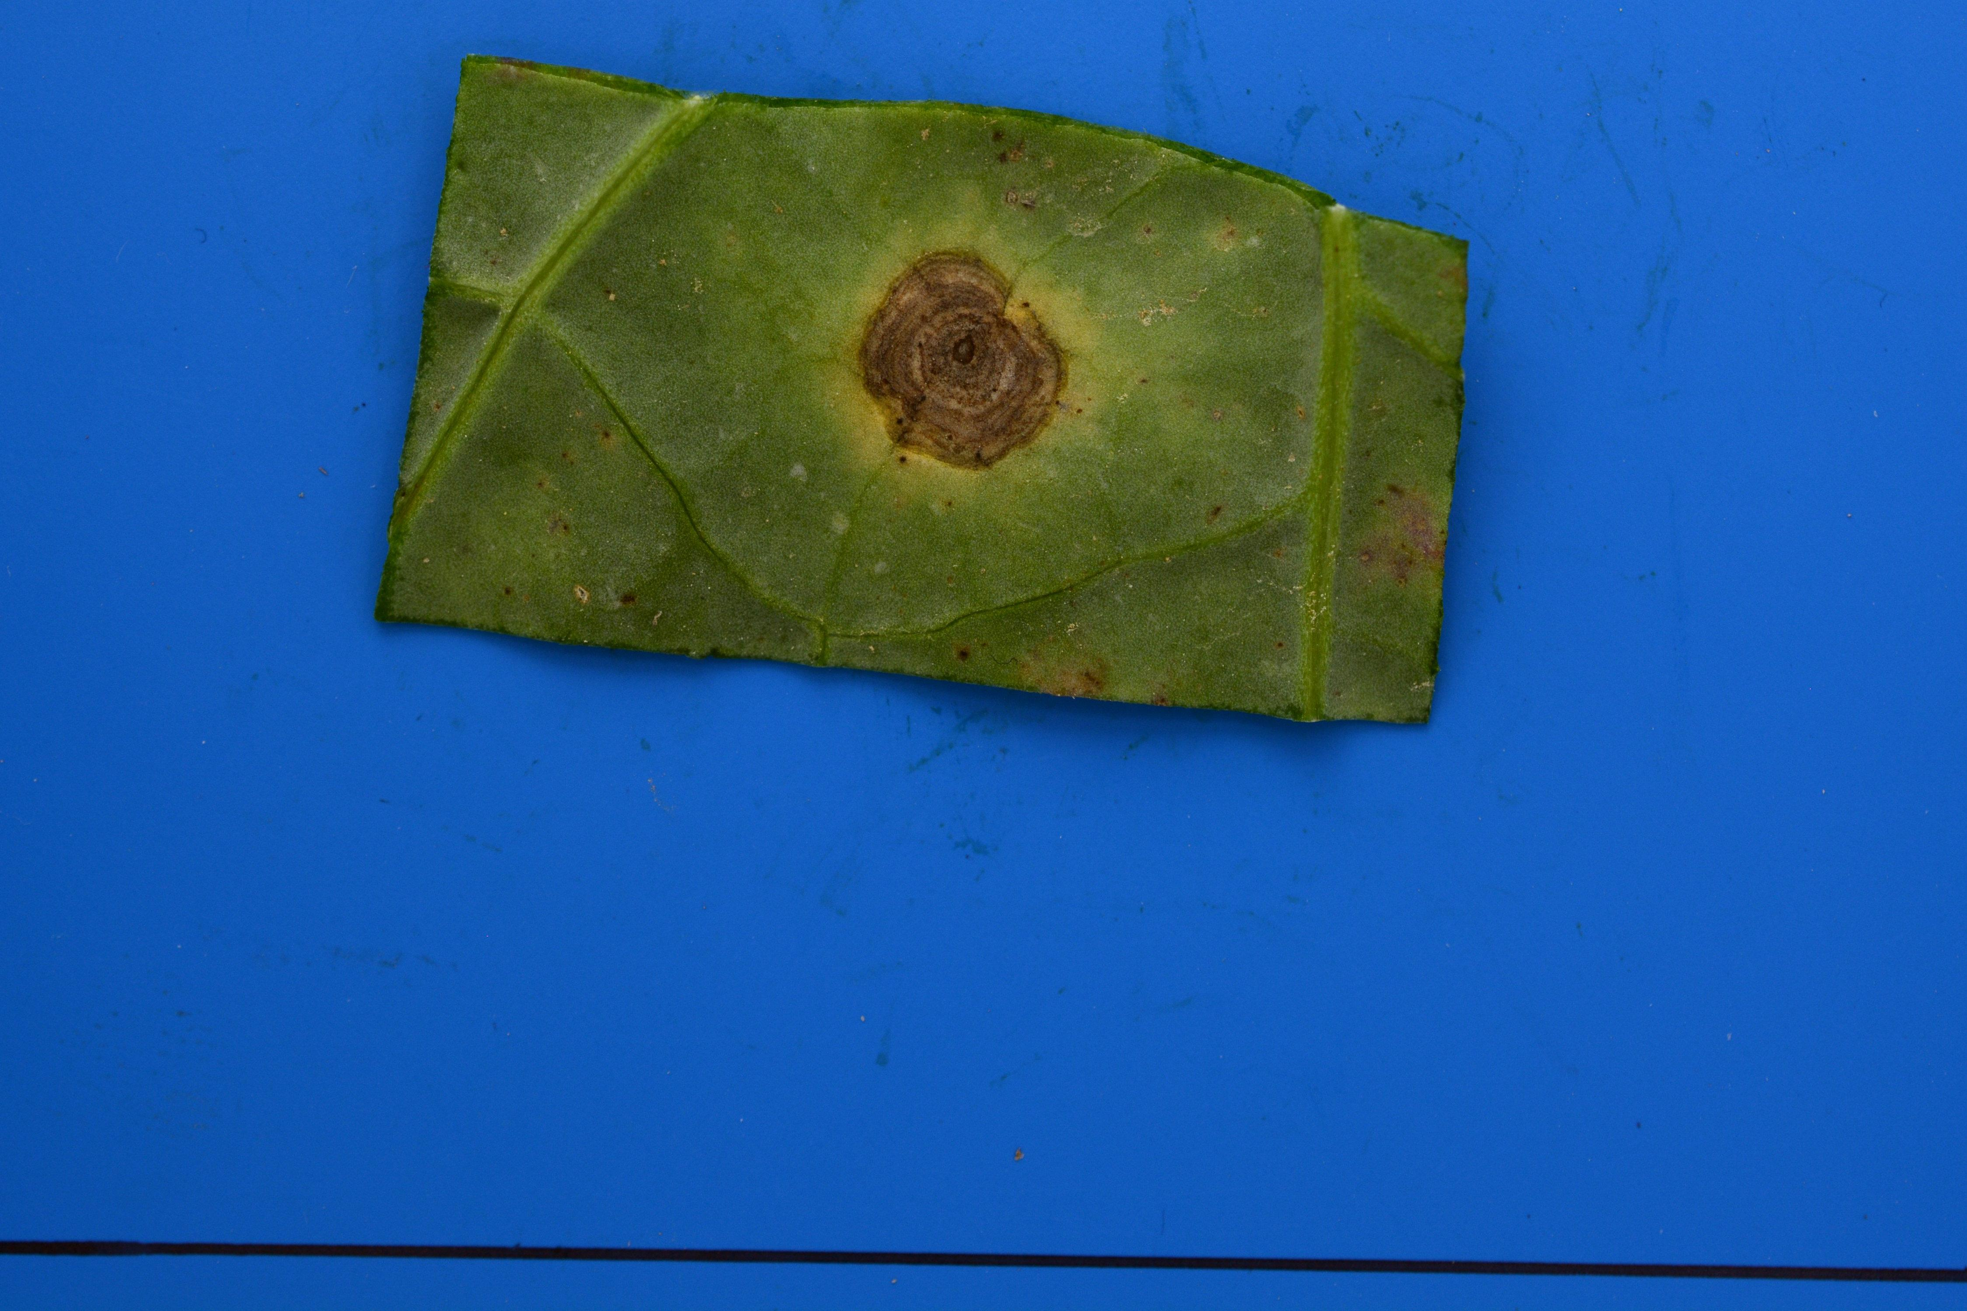
Because the image is standardized, we can delete all information around the leaf. After we use morphing to have a image more close to leaf.

Machine learning pre-processing or Extraction of ROI
In own case, the ROI is spot product by sick on the leaf. To extract the ROI we keep only pixels where the red channel is bigger than green and blue channels [1].

Deep learning pre-processing
We convert photos from jpeg to bmp. We reduce a picture’s size. Picture’s size is now 224*224. We convert in bmp to limit the information’s lost during the reducing (Affirmation qui au final me semble complétement fausse).
In deep learning, the dataset have to be consistent. It is common to use augmenting of data. We multiply by 4 the dataset. We create new images to modify orientation, contrast and zoom of original picture.

Processing

Machine Learning (ML)
We use quadratic discriminant analysis (quadra), two configurations of linear discriminant analysis, one with auto-selection of discriminant (linear_auto), and other raw (linear_none), support vector machines (SVC) and decision trees (dtree) [4]like supervised classifier. We alimented these classifiers with three groups of feature 1) features Haralick texture [5] on each RGB channels, 2) statistics moments on histogram for each RGB channels (mean, standard deviation, variance, minimum, maximum) and 3) Gray Level Run Length Matrix (GLRLM) features [2 3]for gray and each RBG channels. We extract these features of recto and verso images. We concatenate features of recto and verso to create one set which represent one image. For each classifiers, we have two results a recto only and a recto-verso. We evaluate classifiers with cross-validation. We generate 5 splits for cross-validation. We use the 5 same split for all configurations. For generation, we use StratifiedKFold function provide by sklearn.

Deep learning (DL)
In this part we create 3 structures. For each structure, we work with the transfer learning of 5 pre-training model (EfficientNet B3 B4 B5 B6 and VGG16) [6] from ImageNet. All structure fit by augmented data. Structures are following:
- Just a transfer learning with recto images (TL).
- A model with two input, one by face of leaf, and a late fusion (MV).
- We implement a features extraction from two models, one by leaf’s face and these features alimented a classifier (Stack). In this case classifier is gradient boosting tree.
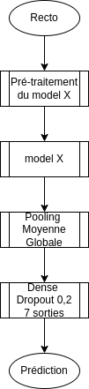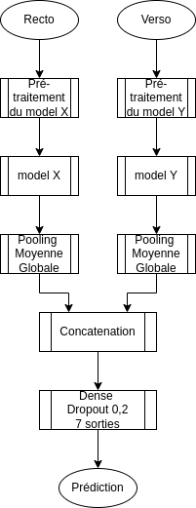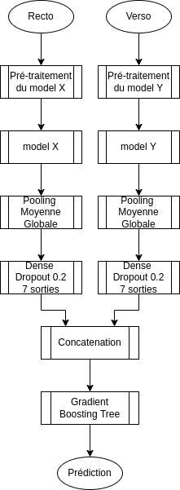
To train, validate and test each structure, we split dataset in 80/10/10. In each split, we respect the percentage of each class. The split is same for all structures. Only the last structure have a different split. We have training and validation of features model and training and testing of classifier. In this case the split is 60/10/20/10. Here too, we create one split.

Résultats et analyse
We compare all results with accuracy

Machine learning

Comparaison recto versus recto-verso
La comparaison se fait par classifier. Pour chaque classifier, on met en opposition ces prédictions à partir du recto seul et celles provenant du recto-verso. La précision de chaque classifier est calculé à partir du regroupement des prédictions de la partie test des 5 divisions du K-Fold.
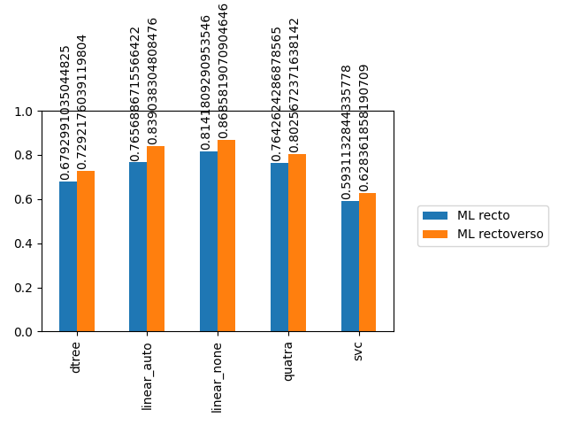
Le première observation c’est le gain que l’on obtient en ajoutant au recto le verso. Ce gain est d’environ 5,02 %. On constate que ce gain est uniforme, en ce sens où le classement (du plus précis au moins précis) entre les classifiers n’est pas modifié. On constate que linear_none obtient les meilleurs résultats avec une précision d’environ 81,4 % en recto et environ 86,4 % en recto-verso. De plus la répartition des précisions des différents groupes de test est peu étendue, ce qui ajoute à la confiance de la reproductibilité.
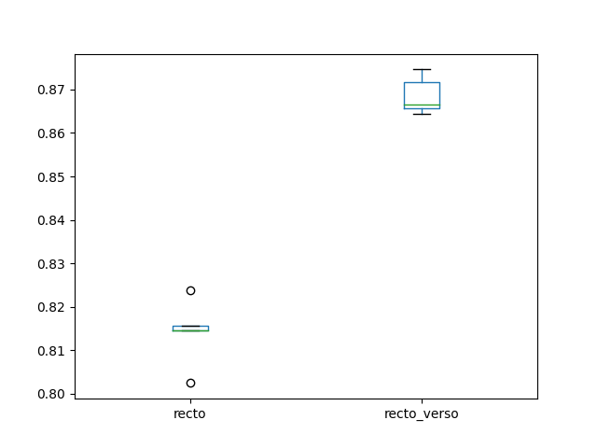
Le ratio moyen vrai positif et nombre d’images par symptôme (TPNIR) et sans tenir compte de Mil est d’environ 0,0011. Alors que celui du Mil est d’environ 0,0077. A cela deux hypothèses distincte ou complémentaire :
- Le classifier déduit le Mil, quand la probabilité des autres symptômes est trop faible
- Les images du Mil apportent des éléments suffisamment discriminants.
Au fait du type de classifier retenu, la seconde hypothèse semble plus probable.

 | Alt | Big | Mac | Mil | Myc | Pse | Syl
Alt | 0,92 | 0,01 | 0,01 | 0,00 | 0,04 | 0,02 | 0,00
Big | 0,02 | 0,89 | 0,03 | 0,00 | 0,02 | 0,04 | 0,00
Mac | 0,01 | 0,01 | 0,87 | 0,00 | 0,04 | 0,06 | 0,01
Mil | 0,00 | 0,00 | 0,05 | 0,77 | 0,00 | 0,14 | 0,04
Myc | 0,03 | 0,01 | 0,05 | 0,00 | 0,84 | 0,06 | 0,00
Pse | 0,03 | 0,07 | 0,04 | 0,00 | 0,06 | 0,80 | 0,00
Syl | 0,01 | 0,01 | 0,03 | 0,04 | 0,01 | 0,01 | 0,89

 | TPNIR
Alt | 0,00093
Big | 0,00134
Mac | 0,00116
Mil | 0,00770
Myc | 0,00109
Pse | 0,00103
Syl | 0,00104
Une première conclusion est que pour le machine learning le verso est une source d’informations supplémentaires et discriminants.

Deep learning

TL vs MV
Nous ne nous étendrons pas sur cette partie, car les résultats du MV sont très mauvais. Hormis pour la partie où le modèle pré-entraîné EfficientNet B3 sert pour le recto et le verso (précision d’environ 0,90), les autres combinaisons oscille entre 0,21 et 0,42 de précision (au hasard et avec un peu de chance on peut faire aussi bien voir mieux). Face à ce problème :
- L’implémentation de cette structure est erroné.
- Cette structure nécessite une niveau de complexité supplémentaire (ex : un niveau de réseau de neurones tout connectés avant celui qui fournit les prédictions)

TL vs Stack
Comme pour la comparaison au sein du ML, nous utiliserons comme élément de comparaison la précision global du Stack.
Ici aussi l’ajout du verso permet une augmentation de la précision. Pour le DL le gain est d’environ 5,4 % si l’on ne tient pas compte de la série avec comme recto le modèle VGG16, qui lui à un gain d’environ 10,2 %.
A la différence du ML l’ajout de verso ne maintient pas l’ordre des précisions. Le gain n’est pas uniforme par exemple la précision du recto avec l’EfficientNet B5 et meilleur que celui de l’EfficientNet B6 mais si l’on leur rajoute comme verso l’EfficientNet B5, le rapport est inversé.
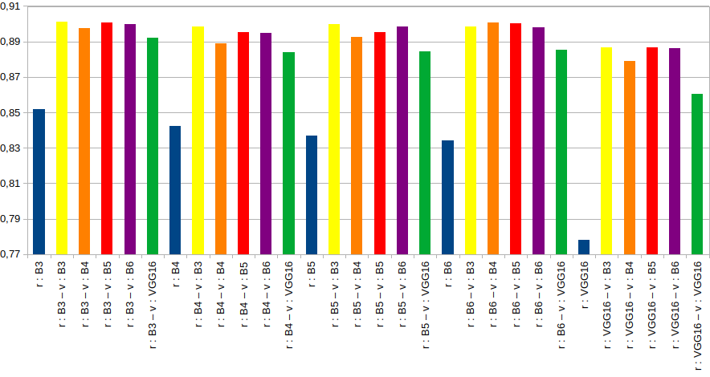
Que se soit pour la structure avec simplement un recto ou celle en recto-verso, le modèle qui donne la meilleur précision est EfficientNet B3.
En stacking l’utilisation d’EfficientNet B3 est stable.
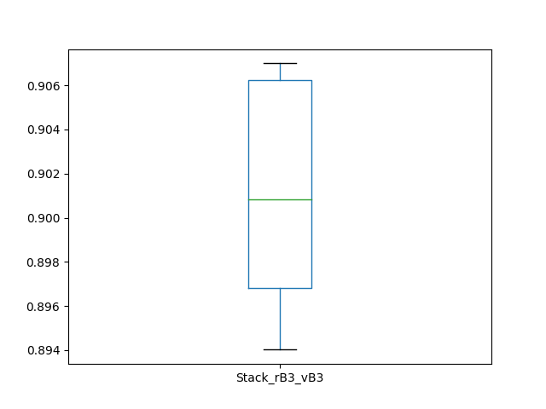
Pour le DL aussi l’ajout du verso est une source d’amélioration.
Étonnamment la proportion d’images de chaque symptôme semble moins influent. Cette fois encore plus que pour le ML le Mil apparaît comme un symptôme possédant des caractéristiques largement discriminants. C’est la quatrième meilleur précision, tout en étant représenté que par 500 images (soit 2 % du panel).
 | Alt | Big | Mac | Mil | Myc | Pse | Syl
Alt | 0,9271 | 0,0277 | 0,0074 | 0,0000 | 0,0229 | 0,0121 | 0,0027
Big | 0,0391 | 0,8717 | 0,0210 | 0,0000 | 0,0200 | 0,0431 | 0,0050
Mac | 0,0124 | 0,0249 | 0,8560 | 0,0036 | 0,0284 | 0,0649 | 0,0098
Mil | 0,0000 | 0,0000 | 0,0000 | 0,8733 | 0,0000 | 0,0600 | 0,0667
Myc | 0,0269 | 0,0139 | 0,0417 | 0,0009 | 0,8932 | 0,0200 | 0,0035
Pse | 0,0137 | 0,0368 | 0,0573 | 0,0034 | 0,0239 | 0,8607 | 0,0043
Syl | 0,0008 | 0,0000 | 0,0078 | 0,0047 | 0,0023 | 0,0047 | 0,9798

 | précision
Alt | 0.9315
Big | 0.8717
Mac | 0.8598
Mil | 0.8973
Myc | 0.8979
Pse | 0.8541
Syl | 0.97

Machine Learning vs Deep learning

Recto
Pour les meilleurs prédicteurs, le passage de ML en DL fait gagner 3,7 %.

Recto-Verso
Comme pour le recto, l’utilisation du DL dans notre champ d’application est plus bénéfique de 3,24 %.

Conclusion
Il est clair que quelque soit la configuration, pour cette application, l’utilisation conjuguée du recto et du verso assure un augmentation de la précision de 3 % dans le pire des cas, mais dont la moyenne sa voisine plus autour de 5 % (au doigt mouillé).
De plus, toujours du fait de notre domaine, l’utilisation du DL paraît plus indiqué. Pour un gain d’au minimum 3 %.

Discutions
- Il serait bien de vérifier ces précisions ne sont pas le seul fait du verso mais de la combinaison du recto et du verso.
- Pour le DL, complexifier la haut de la structure en sortie des modèles pré-entraînés permettrait peut-être de meilleurs prédictions
- Pour le Stack, l’utilisation d’autres classifiers pour la comparaison se justifie.

References

[1] Hallau, L., Neumann, M., Klatt, B., Kleinhenz, B., Klein, T., Kuhn, C., Röhrig, M., Bauckhage, C., Kersting, K., Mahlein, A.‐K., Steiner, U. and Oerke, E.‐C. (2018), Automated identification of sugar beet diseases using smartphones. Plant Pathol, 67: 399-410. https://doi.org/10.1111/ppa.12741

[2]http://ultra.sdk.free.fr/docs/Image-Processing/Courses/TRAITEMENT%20NUMERIQUE%20D'IMAGES%20MEDICALES/polyTexture.pdf

[3]van Griethuysen, J. J. M., Fedorov, A., Parmar, C., Hosny, A., Aucoin, N., Narayan, V., Beets-Tan, R. G. H., Fillon-Robin, J. C., Pieper, S., Aerts, H. J. W. L. (2017). Computational Radiomics System to Decode the Radiographic Phenotype. Cancer Research, 77(21), e104–e107. `https://doi.org/10.1158/0008-5472.CAN-17-0339 <https://doi.org/10.1158/0008-5472.CAN-17-0339>`

[4]Scikit-learn: Machine Learning in Python : Fabian Pedregosa, Gaël Varoquaux, Alexandre Gramfort, Vincent Michel, Bertrand Thirion, Olivier Grisel, Mathieu Blondel, Peter Prettenhofer, Ron Weiss, Vincent Dubourg, Jake Vanderplas, Alexandre Passos, David Cournapeau, Matthieu Brucher, Matthieu Perrot, Édouard Duchesnay; 12(85):2825−2830, 2011.

[5]Coelho, L.P. 2013. Mahotas: Open source software for scriptable computer vision. Journal of Open Research Software 1(1):e3, DOI: http://dx.doi.org/10.5334/jors.ac

[6]Ümit Atila, *, Murat Uçar, Kemal Akyol, Emine Uçar (2021) Plant leaf disease classification using EfficientNet deep learning model. https://doi.org/10.1016/j.ecoinf.2020.101182

